ROTINA DO TRABALHO PEDAGÓGICO PARA SER REALIZADA EM DOMICÍLIO (Maternal I-C) - Profª Giseli Helena
- Data: 23/11 a 27/11 de 2020
Creche Municipal “Maria Silveira Mattos”
SEGUNDA-FEIRA | TERÇA-FEIRA | QUARTA-FEIRA | QUINTA-FEIRA | SEXTA-FEIRA
MATERNAL 1-C  *Atividade: Professor dos brinquedos  - A brincadeira é a principal maneira que uma criança pequena tem de demonstrar o seu entendimento do mundo. A criança como professor dos seus brinquedos dará os comandos para seus bonecos e bonecas. Pode ensinar o que quiser para seus bonecos, dar cambalhotas, dançar, comer, cantar, enfim, o que ela quiser. | MATERNAL 1-C  *Música: Quem Mora na Casinha? Disponível em:  https://www.youtube.com/watch?v=yE4a9xJlqAY  *Atividade: Rola bola  - O adulto e a criança se posicionam no chão, de barriga para baixo, um de frente para o outro e brincam de rolar a bola com as mãos. Durante a brincadeira não podem levantar | MATERNAL 1-C  *Brincadeira da minhoca  - É uma corrida de ida e volta, que estimula muito a consciência corporal e motora da criança, mas os participantes, ao invés de correr, se arrastam pelo chão. Ganha quem chegar primeiro.  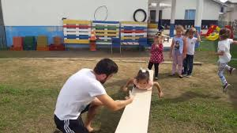 | MATERNAL 1-C  *Leitura:  - Separei o livro, Cachinhos Dourados que será enviado no nosso grupo de WhatsApp. Para a leitura arrume um cantinho aconchegante da sua casa, de preferência sem barulho, para que este momento seja só seu, da criança e a história. Essa atividade é fundamental para desenvolver a linguagem, pois quanto mais conversamos com nossas crianças, mais elas ampliam seu repertório e conseguem estabelecer conexão entre as coisas e seus significados.  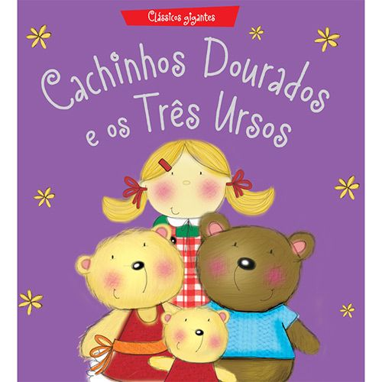 | MATERNAL 1-C  *Atividade: Desenho  - Separe um momento do dia para brincar de desenhar. Peça para a criança desenhar livremente e falar sobre o que está desenhando, faça você também alguns desenhos para que a criança adivinhe também o que é. Essa atividade, estimula a criatividade e deve ser repetida sempre para desenvolver novas habilidades.

